PAPA
Quand je suis dans tes bras
Mon cœur bat tout bas
Tout bas
Quand tu me fais un bisou
C’est tout doux
Tout doux
Quand je suis sur ton cœur
Je n’ai plus peur
Plus peur
Quand tu me fais un câlin
Je n’ai plus de chagrin
Mais quand tu es parti
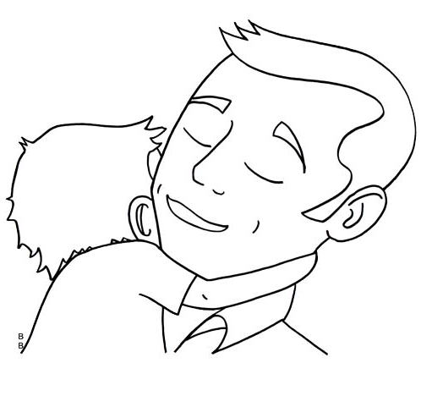
Je m’ennuie à l’infini

